**2016~2017**

Prénom :

Nom :

**Cahier de liaison**

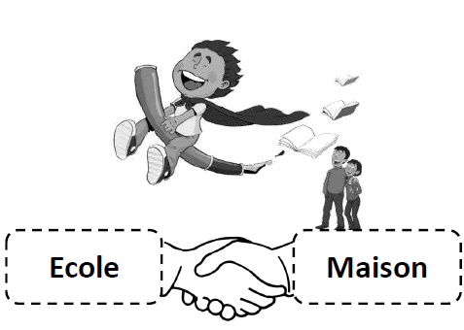

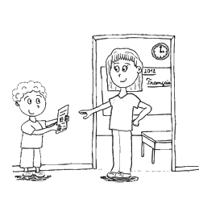



**C.P**

**2016~2017**

Prénom :

Nom :

**Cahier de liaison**







**C.P**

**2016~2017**

Prénom :

Nom :

**Cahier de liaison**







**G.S**

**2016~2017**

Prénom :

Nom :

**Cahier de liaison**







**G.S**